6 класс. Технология. 13.04.2022

Урок № 49. Тема 10. (4ч.). Технологии творческой, проектной и исследовательской деятельности.

Тема. Разработка этапов творческого проекта «Изделия для кухни» (набор муляжей фруктов из легкого пластилина).

Цель урока: развитие творческих и коммуникативных способностей посредством самовыражения через изготовление изделий из пластилина; научиться лепить фрукты; узнать, что такое «композиция».

Дорогие, обучающиеся 6 класса!
Мы продолжаем с Вами нашу работу!
Вам необходимо довести свою работу до конца, и оформить свою работу!
(материал приведенный ниже, можете использовать повторно)

Задание 1.
С помощью видеоматериала https://www.youtube.com/watch?v=AQaj-c3fJaE
или фотоматериала – Приложение 1 (в конце документа) постарайтесь выполнить изготовление изделия из легкого пластилина (можно использовать и обычный пластилин).
Обращаю Ваше внимание, что вы так же можете использовать дополнительные источники и интернет ресурсы при выполнении работы: (набор муляжей фруктов из легкого пластилина).
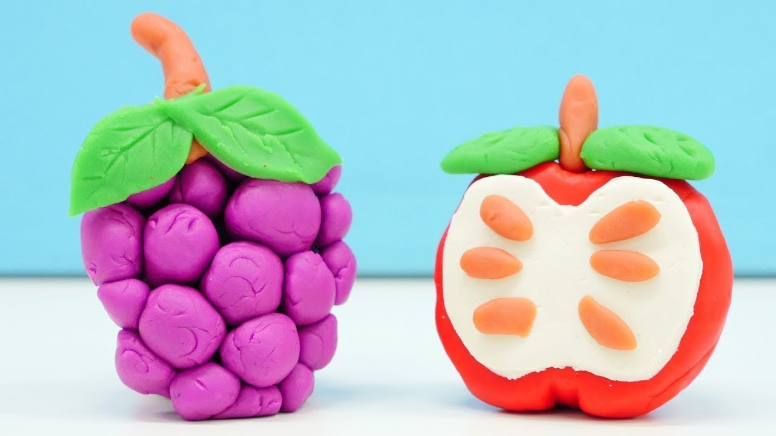
Задание 2.
Продолжайте работу своего изделия.

Задания для контроля:
Подготовьте презентацию своего изделия по следующему плану:
1. Название изделия
2. Фото изделия
3. Вывод (опишите кратко этапы выполнения своей работы, каких успехов удалось достигнуть, что было трудно выполнить и т.д.).

Домашнее задание:
Подготовьте презентацию своего изделия по следующему плану:
1. Название изделия
2. Фото изделия
3. Вывод (опишите кратко этапы выполнения своей работы, каких успехов удалось достигнуть, что было трудно выполнить и т.д.).

Работу можно выполнить в формате Microsoft Word или сделать описание в рабочей тетради.

Не забывайте о правилах техники безопасности!

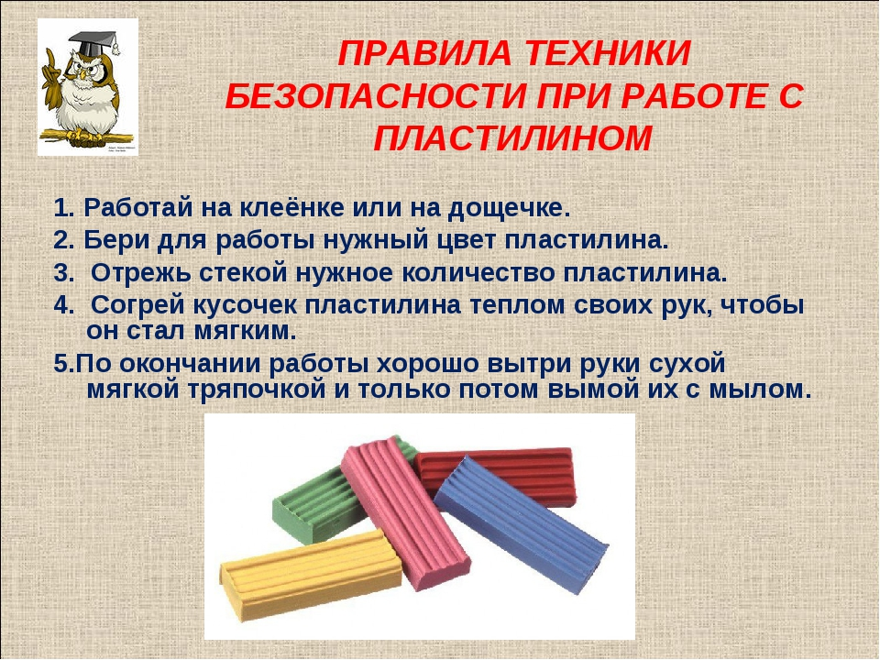

Задание, выполненное в письменном виде, должно быть сфотографировано или отсканировано и отправлено в виде файла. Для обратной связи можно использовать электронную почту anstasiya2015@mail.ru, социальные сети ВК, ОК, мессенджеры WhatsApp и Viber.

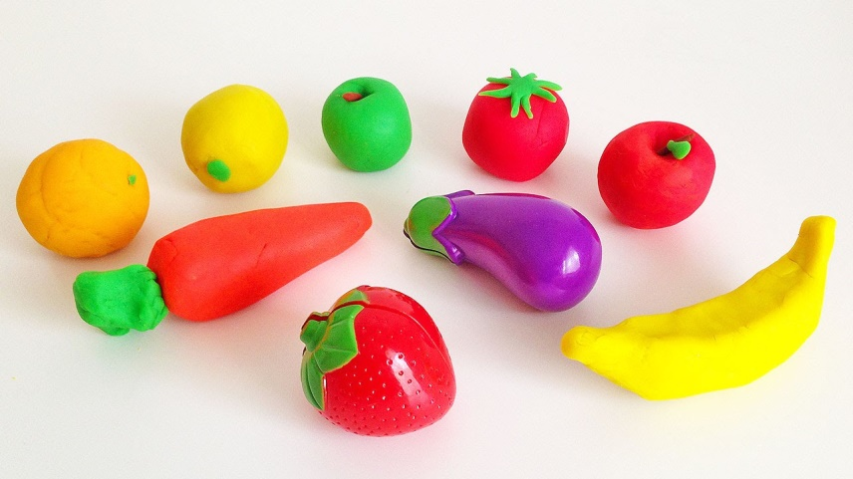
Приложение 1

МАТЕРИАЛЫ:
- пластилин;
- стека;
- доска для лепки;
- нитка или канцелярский нож.

КАК ДЕЛАТЬ:
Начнем с самого простого – яблока. Белый или желтоватый шар оберните блинчиком из смешанного пластилина. Разрежьте шар ниткой аккуратно: сначала половину фигуры, затем возьмите в руку оставшуюся часть или переверните ее и повторите действие.
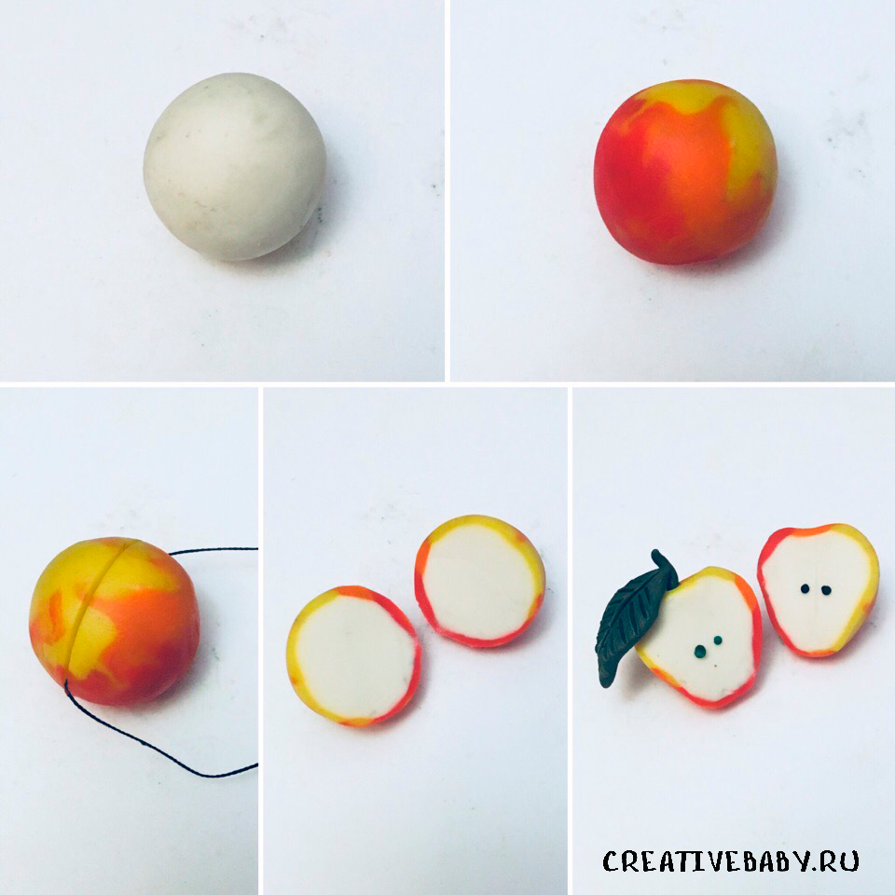
Для лепки арбуза используются красный шар и 2 блинчика (белый и зеленый). Лепка осуществляется в 2 этапа. Первый:
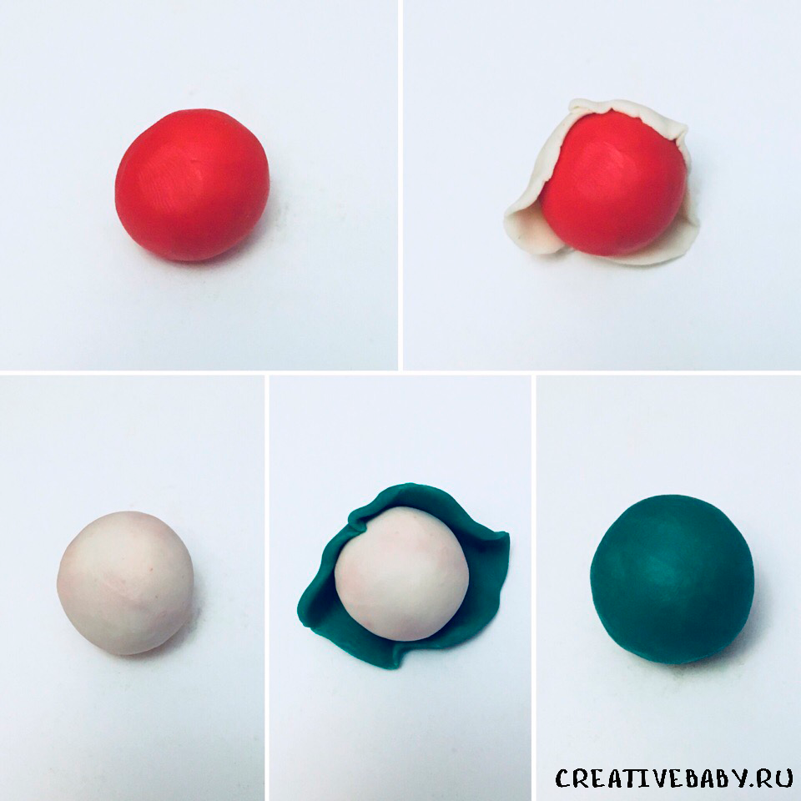

Второй этап:
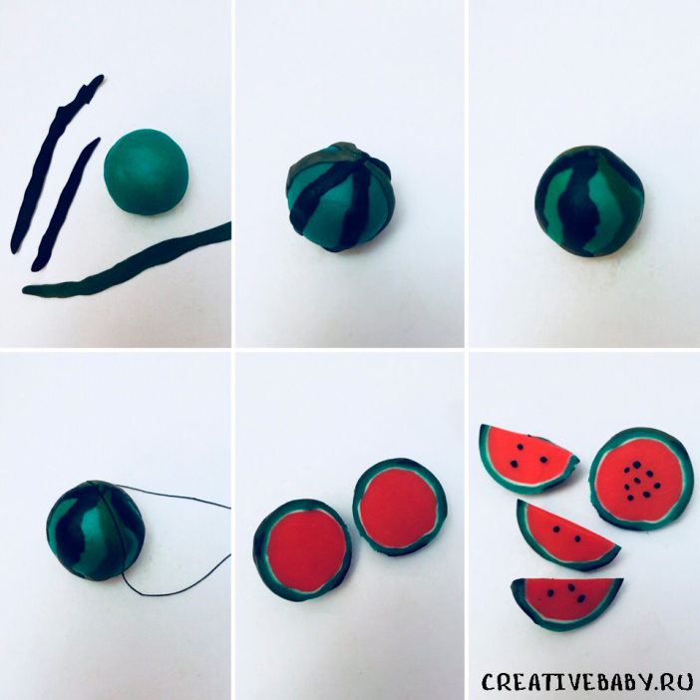
Апельсин лепится из цветов 3 оттенков: белого, светло-оранжевого и обычного оранжевого. Смешайте белый и оранжевый пластилин до получения однородного светлого оттенка. Слепите 6 жгутиков из светлого пластилина, оберните каждый жгутик полосой, равномерно распределите пластилин. Аккуратно защипните верх жгутика, чтобы в дальнейшем в сечении получился треугольник. Скатайте тоненький белый жгутик и приложите к нему получившиеся оранжевые дольки острым краем внутрь. Если осталось место, то добавьте 7 дольку. Раскатайте. Оберните тонкой полосой белого пластилина, раскатайте, затем оберните полосой оранжевого пластилина и еще раз раскатайте. Нарежьте с помощью нити.
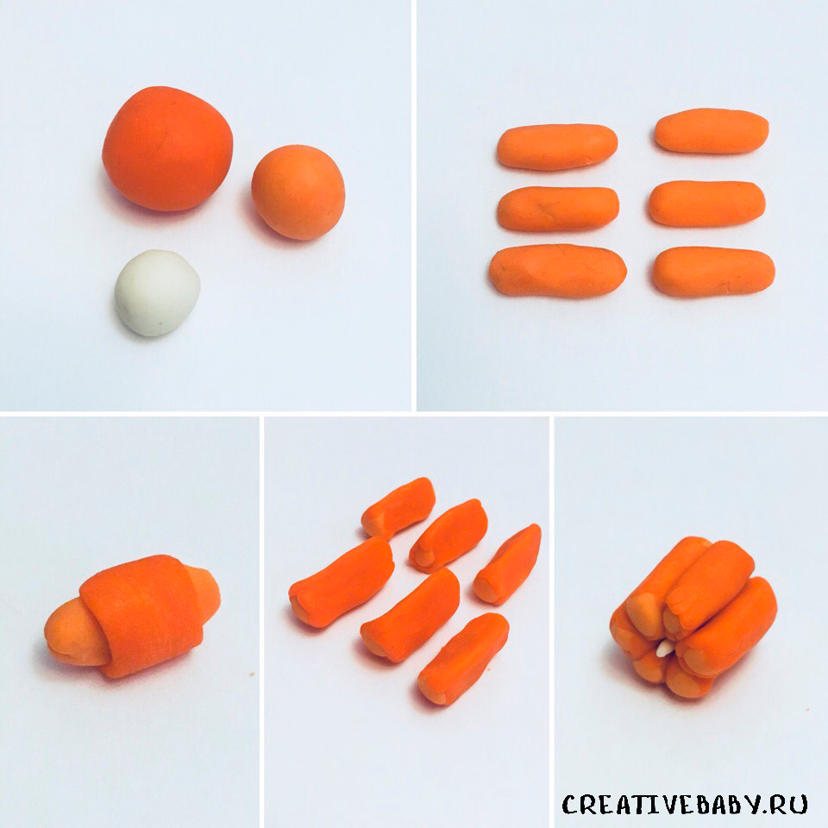
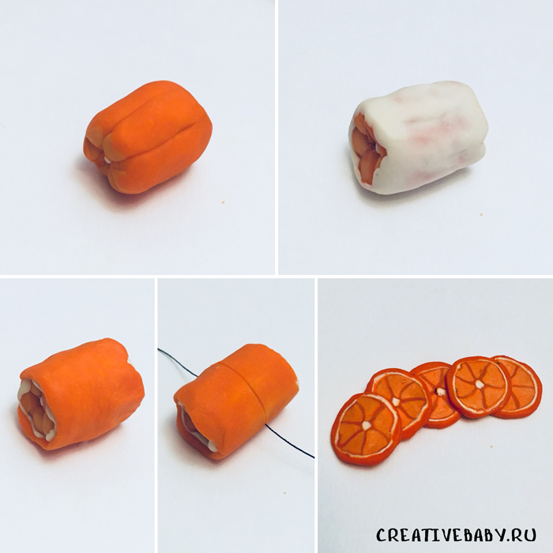
Киви изготавливается аналогичным способом. Лепка серединки представлена на изображении. Необходимо обернуть полученную деталь толстым слоем зеленого пластилина (как белым в варианте с апельсином), а затем тонким слоем коричневого. Раскатайте, разрежьте.
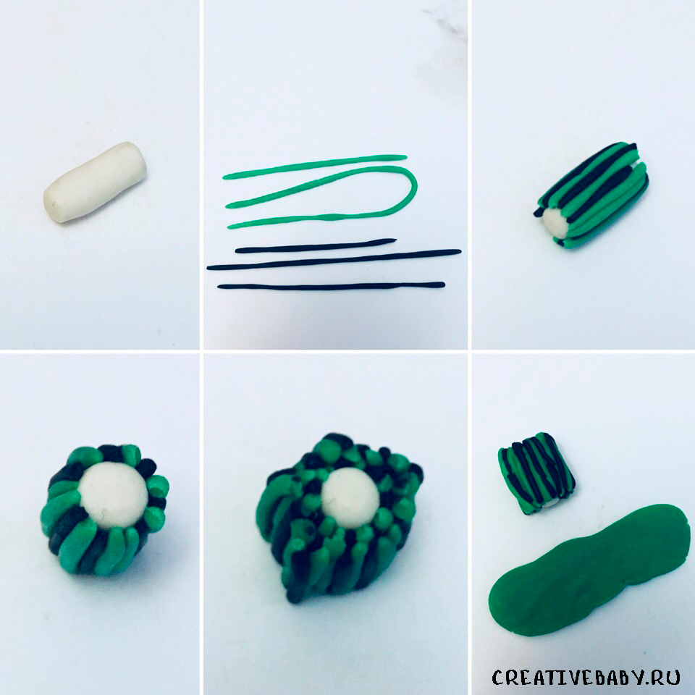
Готово!
